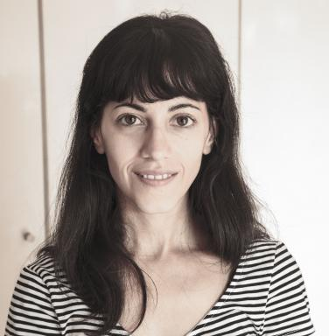 Maria Florencia Hisi DoctoranteAIAC Université de Paris 8Intervenante BTS Histoire de l'art

Identifiants chercheurs

- IdHAL : maria-florencia-hisi
- ORCID : 0009-0004-7295-4003

Présentation

Florencia Hisi prépare, sous la direction de Soko Phay, une thèse intitulée « Œuvres de présence dans l’art contemporain ». Elle a également participé à des programmes internationaux, notamment l’atelier théorique et pratique sur la mémoire du génocide cambodgien, « Mémoire et paysage », dirigé par Soko Phay et Patrick Nardin. Ce projet a donné lieu à une publication en 2022, intitulée Le paysage après coup. En outre, elle donne des cours d'Histoire de l'art dans des écoles de BTS audiovisuel.

Publications

Autre publication scientifique (1)

Cam
Maria Florencia Hisi
Le paysage après-coup, 2022, pp.hal-04372971
Autre publication scientifique
hal-04424752v1

